VERBALE n. 2 DEL CONSIGLIO DEL CORSO DI STUDI IN STORIA DELL’ARTE (LM-89)
VEBALE DEL 9 GIUGNO 2026

Il giorno 9 del mese di giugno dell’anno 2026, nello studio 31 al II piano dell’edificio B della Macroarea di Lettere e Filosofia, alle ore 12,00, si è riunito il Consiglio del Corso di Laurea m. in Storia dell’Arte (LM-89) come da convocazione del 3 giugno 2026.

Risultano:
- Agosti Barbara P
- Angelelli Valter P
- Caramia Maria
- Gastaldon Giorgia P
- Gavrilovich Donatella P
- Occhipinti Carmelo P
- Sylos Calò Carlotta
- Antoniazzi Sandra P
- Bove Sara P
- Castelletti Claudio
- Grisolia Francesco
- Mabellini Stefania G
- Patroni Olga
- Spera Lucrezia P
- Corbò Cristina P

Presiede il Coordinatore del Corso di Studi, Prof. Valter Angelelli. Svolge le funzioni di Segretario verbalizzante il Prof. Carmelo Occhipinti. Constatata la presenza del numero legale, il Coordinatore dichiara aperta la seduta alle ore 13,30 con il seguente ordine del giorno, sul quale il Consiglio è chiamato a deliberare:
1. Approvazione del verbale della seduta precedente
2. Comunicazioni
3. Schede d’insegnamento a./a. 2026/2027
4. Nomina cultori della materia
5. Aggiornamento del minisito web del Corso di Studi
6. Pratiche studenti
7. Varie ed eventuali

***
1. Approvazione del verbale n. 1 del 21 gennaio 2026
Si pone in approvazione il verbale n. 1 della seduta del 21 gennaio 2026. Il Consiglio approva all’unanimità.

2. Comunicazioni
Il Coordinatore informa il Consiglio che in data 25 marzo 2026 si sono svolte le elezioni per il rinnovo della componente studentesca in seno al Consiglio di Corso di Laurea m. in Storia dell’Arte. A seguito delle votazioni, la Dott.ssa Cristina Corbò è proclamata eletta e nominata rappresentante degli studenti per il Consiglio di Corso di Laurea Magistrale in Storia dell’Arte. Il mandato avrà una durata biennale a decorrere dalla data di registrazione del decreto del 20 maggio 2026.

3. Schede d’insegnamento 2026/2027
Il Coordinatore richiama l’attenzione di tutti i docenti del Corso di Laurea sull'urgenza di compilare le schede d’insegnamento relative ai corsi da erogare nell’a.a. 2026/2027. A questo proposito, raccomanda il rispetto rigoroso delle linee guida consultabili presso il link del Presidio di Qualità di Ateneo: https://pqa.uniroma2.it/scheda-descrittiva-delle-attivita-formative/.

4. Nomina cultori della materia
Il Coordinatore invita i membri del Consiglio a procedere alla revisione e all'aggiornamento dell’elenco dei cultori della materia per i rispettivi insegnamenti, nonché a trasmettere tempestivamente i nominativi di nuova proposta.
Le richieste pervenute sono le seguenti:
Storia dell’Arte Medievale:
Sofia Magrini (Dottoranda)
Fabio Mari (Dottorato)

5. Aggiornamento del sito web del Corso di Studi
Il Coordinatore evidenzia la necessità di apportare interventi di aggiornamento e manutenzione in diverse sezioni del "mini-sito" del Corso di Laurea. Informa che il Dott. Andrea Cataldi, collaboratore del Dipartimento di Studi Letterari, Filosofici e di Storia dell’Arte, ha manifestato la propria disponibilità a mettere al servizio del Corso le proprie competenze tecniche per i necessari interventi.

6. Pratiche studenti
Nessuna

7. Varie ed eventuali
- La Dott.ssa Corbò si fa portavoce dell’esigenza degli studenti lavoratori di disporre, per quanto possibile, dei materiali didattici relativi agli insegnamenti del Corso di laurea e di poter usufruire di un canale di contatto diretto con i docenti.
Il Consiglio, presa nota della richiesta valuta positivamente l’ipotesi di attivare un canale Teams dedicato in cui caricare i materiali dei corsi, affinché siano disponibili agli studenti.
- In relazione alla richiesta del Direttore di Dipartimento di segnalare notizie utili a pubblicizzare i corsi dipartimentali tramite i canali di informazione, si evidenzia come il Corso di Laurea in Storia dell’Arte operi in costante e proficua sinergia con il curriculum internazionale Art History in Rome.
Grazie all’esperienza maturata nell’ambito dei laboratori didattici, dei master e delle altre attività formative afferenti alle discipline storico-artistiche, il Corso è in grado di offrire un numero significativo di insegnamenti erogati in lingua inglese, rivolti sia a studenti italiani sia a studenti provenienti da contesti internazionali. Tale caratteristica costituisce un elemento di particolare rilievo e qualificazione dell’offerta formativa, configurandosi come una delle principali peculiarità del Corso. La dimensione internazionale della didattica, unita alla consolidata esperienza dell'Università di Tor Vergata nel campo della formazione storico-artistica, rappresenta infatti un tratto distintivo nel panorama universitario nazionale, capace di attrarre studenti interessati a un percorso di studi aperto al confronto interculturale e alle più attuali prospettive della ricerca storico-artistica

Non essendovi altro da deliberare, la seduta è tolta alle ore 14,40

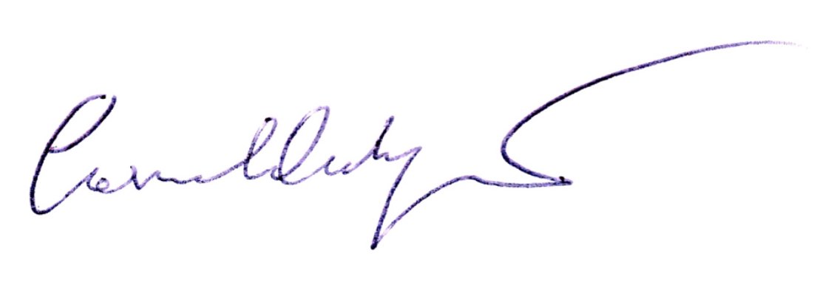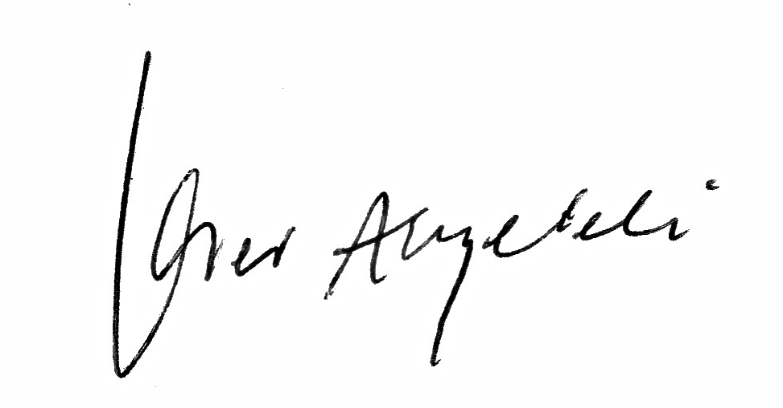
Il segretario verbalizzante Il Coordinatore
(Prof. Carmelo Occhipinti) (Prof. Valter Angelelli)

